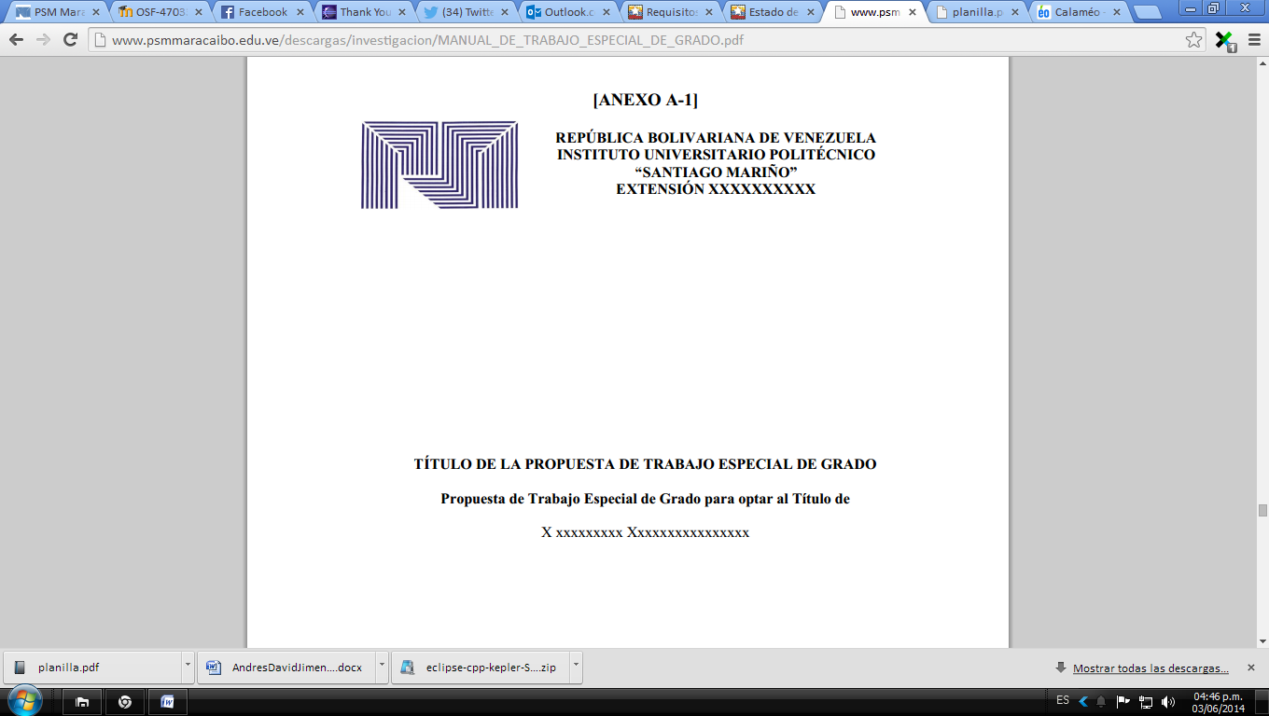**REPÚBLICA BOLIVARIANA DE VENEZUELA**

**INSTITUTO UNIVERSITARIO POLITÉCNICO**

**“SANTIAGO MARIÑO”**

**AMPLIACION MARACAIBO**

**APLICACIÓN WEB ORIENTADA A INTRANET PARA LA COMPAÑÍA SEGUROS CATATUMBO C.A. BAJO ENTORNO DE DESARROLLO NODEJS**

Trabajo Especial de Grado APROBADO en nombre del Instituto Universitario Politécnico ―Santiago Mariño , por el Jurado Examinador designado.

En la ciudad de Maracaibo, a los XX días del mes de diciembre de 2.015.

**Autor:** Andres Jimenez

(Firma) (Firma)

(Nombre y apellido) (Nombre y Apellido)

C.I. XX.XXX.XXX C.I. XX.XXX.XXX

(Firma)

(Nombre y Apellido Presidente Jurado Examinador)

C.I. XX.XXX.XXX